MOVIMENTO CRISTIANO LAVORATORI - BOLOGNA
Con l’adesione dell’Azione Cattolica diocesana

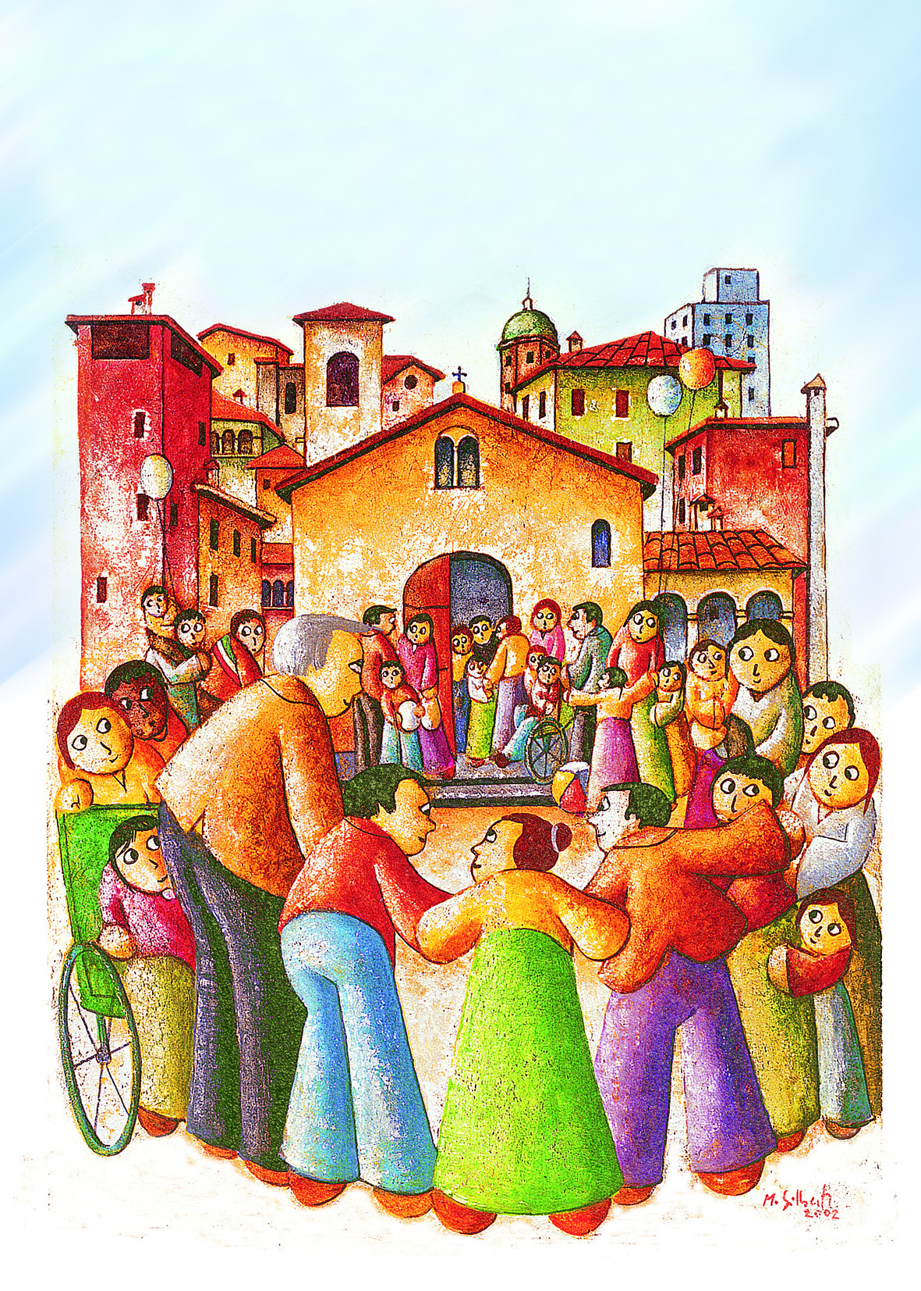
Giornata di spiritualità sociale

nel bicentenario della nascita di Papa Leone XIII

PROGRAMMA
- Ore 10,00: - Recita delle Lodi
- Introduzione di Marco Benassi
Presidente provinciale MCL Bologna

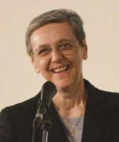
- Ore 11,00: “Dare sapore alla vita:
quali laici nella Chiesa e nel mondo di oggi?”

Riflessione di Paola Bignardi
Membro del Pontificio Consiglio per i laici

- domande alla relatrice

- Ore 12,30: pranzo (€ 10: prenotazione obbligatoria
entro il 29 ottobre: tel. 051.520365)

- Ore 14,30: “Parrocchia ed educazione cristiana al lavoro:
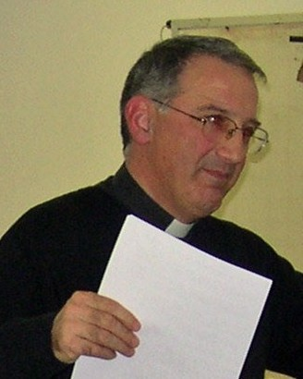
come contribuire a rompere il grande silenzio?

Riflessione di don Ottorino Rizzi
Delegato Consulta regionale per la Pastorale del Lavoro

- domande al relatore

- Ore 16,00: Concelebrazione Eucaristica
presieduta da S. E. mons. Ernesto Vecchi
Vescovo Ausiliare di Bologna

GIORNO: domenica 7 novembre 2010
LUOGO: Seminario Arcivescovile di Bologna

